LSK可视化实习

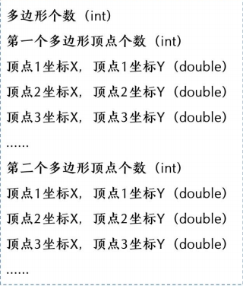

这是一个遥感可视化的小项目实现，包含以下几个功能，

1.指定文件的读取绘制多边形（如右图）**中间千万不要加逗号**

2.对多边形进行颜色填充

3.对多边形进行自定义符号填充（需要自己在函数里实现符号）

4.对多边形进行水平虚线填充（实部虚部可以自定义）

5.对多边形进行竖直虚线填充（实部虚部可以自定义

注：1.所有交互操作在操作台实现

1. 环境配置为动态库链接

（vcpkg动态装载easyx，配置到VS全局实现配置）